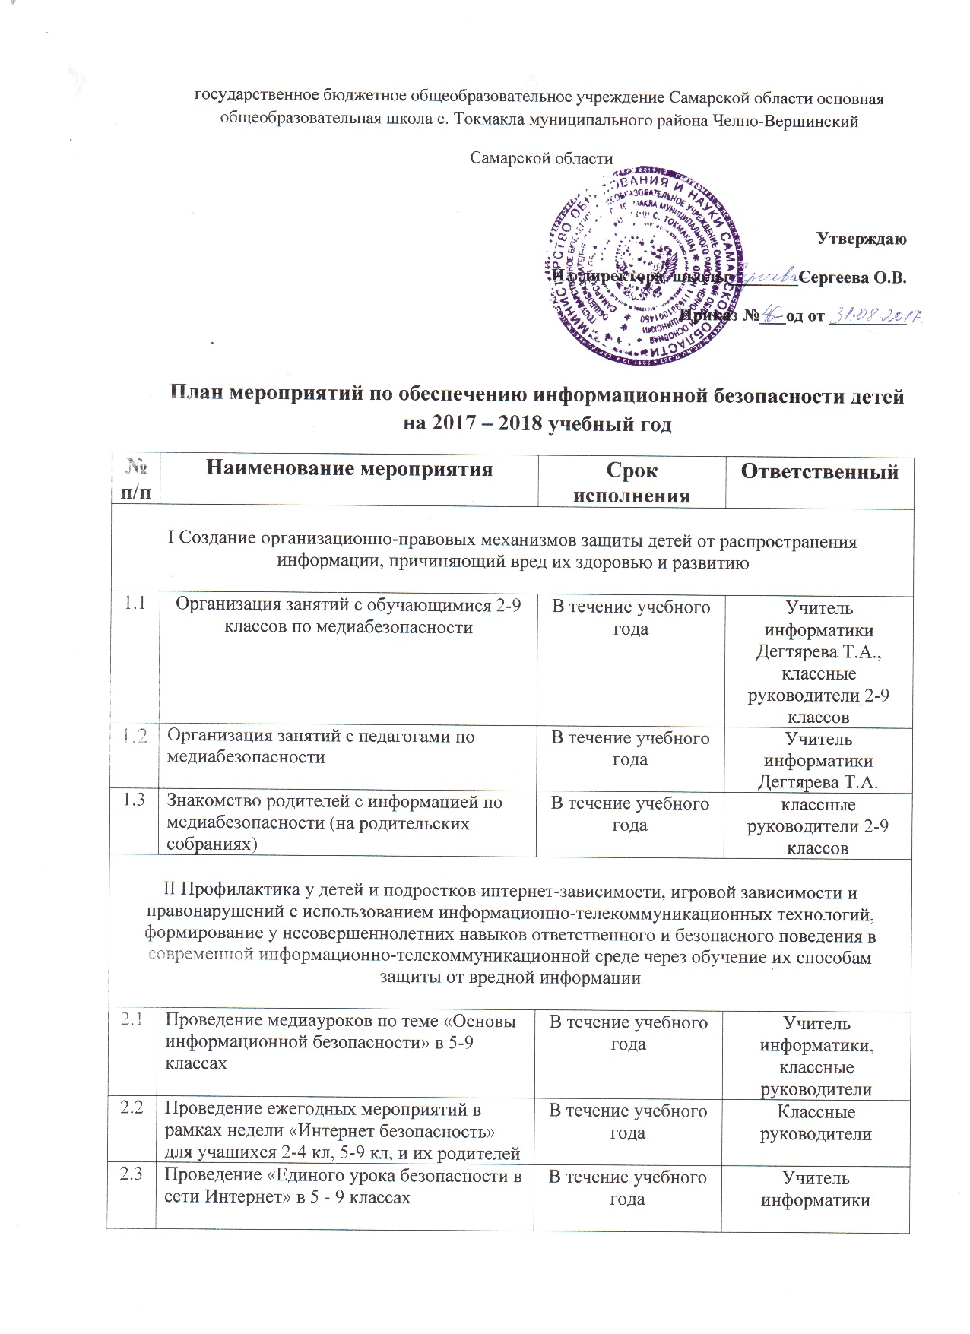

2.4 | Организация свободного доступа обучающихся и преподавателей к высококачественным образовательным ресурсам, в том числе к системе современных учебных материалов по всем предметам образовательного учреждения | В течение учебного года | Учитель информатики
2.5 | Мероприятия по антивирусной защите | В течение учебного года | Учитель информатики
III Информационное просвещение граждан о возможности защиты детей от информации, причиняющей вред их здоровью и развитию

3.1 | Участие в различны мероприятиях (семинарах, практикумах, круглых столах,) по проблемам информационной безопасности для всех участников образовательного процесса | В течение учебного года | Учитель информатики,  классные руководители, учителя-предметники
3.2 | Размещение на сайте ОУ ссылок на электронные адреса по проблемам информационной безопасности для всех участников информационного процесса | В течение учебного года | Учитель информатики
3.3 | Создание на школьном сайте отдельной страницы, посвященной вопросам информационной безопасности в школе | ноябрь | Учитель информатики

